Série

ORF-P

Câble chauffant à résistance fixe 120V préassemblé pour tuyaux

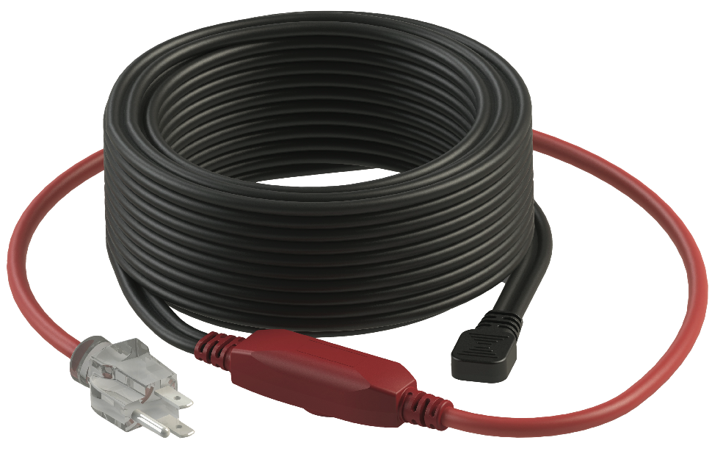



Caractéristiques

Tension nominale - 120V.

Densité linéaire - 7 Watts par pied.

Longueur de la liaison froide - 30 po (0.76 m).

Surgaine - PVC.

Conducteur d’alimentation - Cuivre nickelé.

Rayon de courbure minimal - 5/16 po (8 mm).

Matériel inclus - Thermostat bimétallique intégré active le câble lorsque la température baisse   
sous 4 °C (40 °F).

* Fiche à 3 bornes avec mise à la terre et témoin lumineux indiquant la mise sous

tension du câble.

Installation - **Ne jamais couper ni tenter de raccourcir le câble.**

* Installation sous l’isolation d’un tuyau.
* Pour applications intérieures et extérieures.
* Température minimale d’installation : 0 °C (34 °F).

Garantie - Garantie de base de 1 an sur le câble chauffant.

Application - Tuyau métallique et non métallique.

* Aide à prévenir les dommages causés par un tuyau gelé.

**Modèles**

|  |  |  |  |  |
| --- | --- | --- | --- | --- |
| **# Produit1** | **Longueur** | | **Watts** | **Qté** |
| **pi** | **m** |
| **ORF-P003** | 3 | 0.9 | 21 |  |
| **ORF-P006** | 6 | 1.8 | 42 |  |
| **ORF-P009** | 9 | 2.7 | 63 |  |
| **ORF-P012** | 12 | 3.7 | 84 |  |
| **ORF-P015** | 15 | 4.6 | 105 |  |
| **ORF-P018** | 18 | 5.5 | 126 |  |
| **ORF-P024** | 24 | 7.3 | 168 |  |
| **ORF-P030** | 30 | 9.0 | 210 |  |
| **ORF-P040** | 40 | 12.2 | 280 |  |
| **ORF-P060** | 60 | 18.3 | 420 |  |
| **ORF-P080** | 80 | 24.4 | 560 |  |

*1 Doit être branché dans une prise 120V muni d’un dispositif de détection de fuite à la terre (DDFT).*

**Options**

|  |  |  |
| --- | --- | --- |
| **# Produit**  **En trousse** | **Description** | **Qté** |
| **ELB-02B** | Ruban autocollant en tissu de fibre de verre, temp. max. = 90 °C (194 °F), 50 m (165 pi) |  |
| **ELB-06C** | Ruban autocollant en aluminium, temp. max. = 80 °C (176 °F), 50 m (165 pi) |  |

**Les spécifications peuvent changer sans préavis**

|  |  |
| --- | --- |
| Projet : | Approbation  Information |
| Ingénieur-conseil : |
| Entrepreneur-électricien : |
| Distributeur : |
| Date : |
| Référence Ouellet : |
| Commentaires : | |